Datum vydání  15. 12. 2025 | Obsah  Trvalé změny PID k 14. 12. 2025 1  Vánoční zastávka na Andělu 3  Zprovoznění stanice metra Pankrác 19. 12. 3  Vánoční Pražský motoráček 20. 12. 3  Provoz PID během vánočních a novoročních svátků 3  Poloprázdninový provoz PID v lednu a únoru 2025 5  Nový Tarif PID od 1. 1. 2026 5  Trvalé změny PID v lednu 2026 7  PID Haló získalo ocenění Czech Smart City Awards 2025 7  Pěší trasa z Václavského náměstí na Výstaviště získala nové navigační prvky projektu Čitelná Praha 7  Zastávky mobilního infocentra PID Point v lednu 2026 9

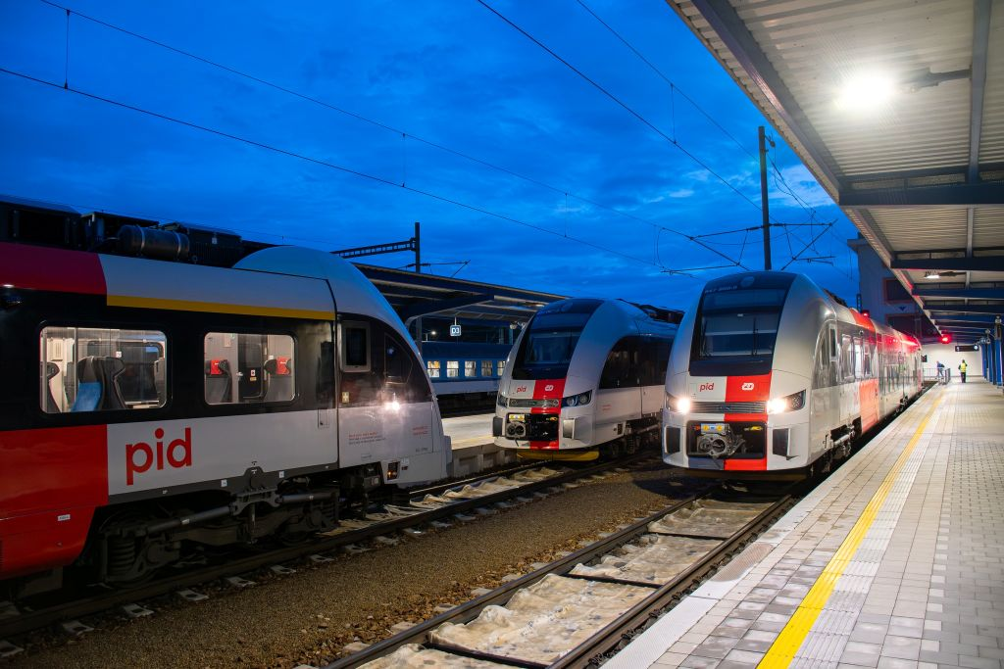
Trvalé změny PID k 14. 12. 2025
K celostátnímu termínu změn jízdních řádů od neděle 14. prosince 2025 dojde k úpravě některých vlakových linek PID. Největší změna konceptu vedení linek nastane na Mělnicku, kde budou současně nasazeny nové motorové jednotky RegioFox. Na modernizované motorové vozy se mohou těšit cestující také na Benešovsku. K mírnému posílení dopravy dojde na linkách S4, S9, S31 nebo S50. Celostátní termín změn jízdních řádů je i letos příležitostí také k úpravám některých autobusových linek. Změny jsou vyvolány například návaznostmi na změněné vlaky, požadavky na úpravu školních spojů, vybudování nových zastávek či vyhodnocení stávajícího provozu. Největší změny nastanou v oblasti Kralup nad Vltavou, kde se mění zdejší systém MHD. Změněno bude vedení některých linek na Úvalsku. Také vznikne nová noční linka 963 z Prahy přes Neratovice do Mělníka.

Nejvýznamnější změny vlakových linek
S3 Nově vedena jen v relaci Praha – Všetaty – Mělník, úsek Všetaty – Mladá Boleslav nově jako samostatná linka S30. Vedení všech spojů do/z Mělníka, hodinový interval Praha – Mělník. Postupné nasazení jednotek ř. 847 „RegioFox“.
S9 Doplnění spojů v dopoledním a poledním sedle pracovních dní v úseku Strančice – Benešov u Prahy do pravidelného intervalu 30 minut mezi spoji: 4 páry vlaků v pracovní dny dopoledne budou prodlouženy o úsek Strančice – Benešov u Prahy. Prodloužení jednoho dopoledního páru vlaků v dopoledním sedle pracovních dní o úsek Říčany – Strančice.
S30 Nově vedena v trase Všetaty – Mladá Boleslav.
S35 Nové označení pro stávající linku S30 v původní trase Mladá Boleslav – Turnov.
S57 V souvislosti s obnovou dopravny Oráčov dochází ke změně provozního konceptu spojeného s úpravou časových poloh vybraných vlaků a zavedení nových vlaků s cílem zlepšení přestupních vazeb v Rakovníku a Blatně u Jesenice.
S59 Zavedení nové linky v trase Protivec – Bochov (v provozu v sezoně od 6. 6. do 28. 9. 2026).
S61 Zkrácena o úsek Praha hl. n. – Praha-Vršovice a nově je provozována v trase Praha hl. n. – Úvaly.
S90+S98+S99 Nasazení modernizovaných motorových vozů ř. 841.3 „RegioSpider“ na většinu spojů.

Nejvýznamnější změny autobusových linek
304 Posílení provozu v pracovní dny dopoledne ve směru Rakovník a na začátku odpolední špičky ve směru Praha.
316 Zkrácení intervalu o víkendových ránech v úseku Holubice – Bořislavka; zrušení vybraných spojů v úseku Holubice – Kralupy nad Vltavou,
343 Na linku jsou převedeny 3 páry školních spojů v trase Svémyslice – Zeleneč – Nádraží Klánovice-sever ze zrušené linky 408.
353 Část spojů v pracovní dny je prodloužena o úsek Svémyslice – Brandýs n. L., Nádraží jako náhrada za zrušenou linku 408, vybrané spoje v pracovní dny ráno a odpoledne jsou prodlouženy o úsek Čertousy – Svémyslice.
370 3 spoje v pracovní dny odpoledne z Kobylis do Kralup (v intervalu 60 minut) jsou nově zrychlené – nejedou přes Odolenu Vodu. Místo nich jsou zavedeny nové spoje na lince 372 do Odoleny Vody. Rozšíření obsluhy Postřižína v pracovní dny. Půlnoční spoj z Prahy převeden na linku 372.
372 3 nové spoje v pracovní dny odpoledne z Kobylis do Odoleny Vody jako náhrada za zrychlení spojů linky 370 mimo Odolenu Vodu.
380 Většina spojů je prodloužena do nové zastávky Králův Dvůr, Počaply, Obchodní centrum.
404 3 nové spoje v pracovní dny ráno z Rakovníka do Prahy, část spojů v pracovní dny odpoledne a večer prodloužena v Rakovníku do zastávky Plzeňská; mírné omezení v pracovní dny dopoledne.
407 Doplnění zastávek v Miroticích a Předoticích (sjednocení zastavování s linkami 428 a 488).
408 Linka je zrušena a její spoje jsou převedeny na linky 343 a 353.
416 Doplnění zastávek na území Nerestců, Čimelic a Blatné.
428 Doplnění zastávek na trase mezi Milínem a Drhovlí (sjednocení zastavování s linkami 407 a 488).
466 Linka je prodloužena částí spojů do zastávky Kralupy nad Vltavou, obchodní centrum.
488 Doplnění zastávek v Miroticích a Předoticích (sjednocení zastavování s linkami 407 a 428).
574 Sezonní víkendová linka je prodloužena o úsek Skryje – Radnice, náměstí (vybrané spoje jedou v trase Rakovník – Radnice) a nově provozována společně se systémem IDPK (Tarif PID v úseku Křivoklát / Rakovník – Chříč, Tarif IDPK v úseku Radnice – Skryje).
631 Více spojů zajíždí do horní části Hýskova přes zastávku Hýskov, Náměstí 5. května (původní název Hýskov) a nejede přes zastávku Hýskov, Prefa.
663 Změna trasy na území Kralup nad Vltavou v souvislosti s optimalizací zdejší MHD.
691+692 Linky jsou částí spojů prodlouženy o úsek Liběchov – Mělník, Pšovka.
693 Pro spoje v trase Mšeno – Okna zřízeny zastávky Doksy, Žďár a Luka, odb. 1.0. Na lince platí nově také Tarif IDOL v úseku Mšeno – Okna, obec.
741 Výraznější změna jízdního řádu, posílení provozu v pracovní dny ráno ve směru do Čáslavi. Ranní spoje do Čáslavi jedou nově přes jižní část Čáslavi. Změna obsluhy Tupadel a Adamova.
743 Spoje ukončené v zastávce Čáslav, Za Rybníkem jsou prodlouženy přes zastávku Čáslav, U mostu do zastávky Čáslav, aut. st.
856 Linka je v rámci reorganizace MHD v Kralupech nad Vltavou zkrácena o úsek Kralupy nad Vltavou – Zákolany a v Kralupech je nově ukončena v zastávce Zeměchy. Výraznější změna trasy na území Kralup. Zaveden víkendový provoz v úseku Kralupy nad Vltavou, žel. st. – Dolany, Debrno – Kralupy nad Vltavou, Zeměchy.
857 Linka je v rámci reorganizace MHD v Kralupech nad Vltavou prodloužena vybranými spoji o úsek Kralupy nad Vltavou – Zákolany. Výraznější změna trasy na území Kralup a rozšíření večerního provozu.
953 Linka nově vynechává zastávku Podolanka.
963 Nová noční linka v trase Praha, Třebenická – Neratovice, Kojetická – Mělník, Mlazice (1 pár spojů v nocích z pátku na sobotu a ze soboty na neděli).

Změny zastávek
Brandýs n. L.-St. Boleslav, Martinovská nová zastávka pro linku 471
Brandýs n. L.-St. Boleslav, Vestecká nová zastávka pro linku 666
Družec, náves nový název pro zastávku Družec, náměstí
Králův Dvůr, Počaply, Obchodní centrum nová zastávka pro vybrané spoje linky 380
Ovčáry, Býchorská nová zastávka pro linky 536, 537
Vlašim, Havlíčkova nová zastávka pro linku 841
Žebrák, Volmanova nový název pro zastávku Žebrák, INTOS
Podrobné informace o jednotlivých změnách v prosinci 2025: https://pid.cz/trvale-zmeny-v-prosinci-2025/

Zprovoznění stanice metra Pankrác od 19. 12. 2025
V pátek 19. prosince ve 14:00 bude po roční uzavírce znovu otevřena rekonstruovaná stanice metra C Pankrác. V této souvislosti dojde i k úpravám tramvajové linky 19 a autobusových linek 134 a 193, které tvořily náhradní dopravu do oblasti Pankráce. Od 20. 12. budou zrušeny vložené spoje Pankrác – Náměstí Bratří Synků na lince 19 a také už nepojedou vložené spoje Pankrác – Budějovická na lince 134. Linka 193 bude od Šeberáku trvale zkrácena do zastávky Pražského povstání.

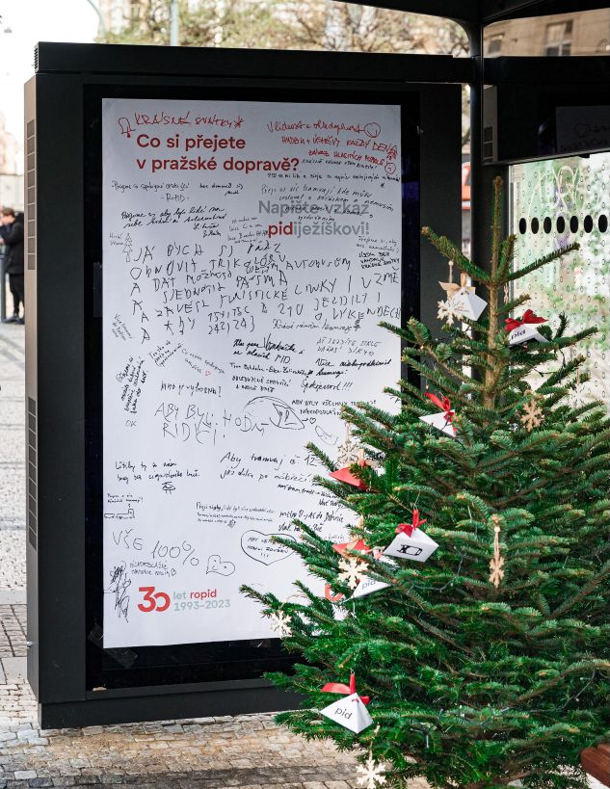
Vánoční zastávka na Andělu
Letos už potřetí proměníme jednu zastávku na zastávku Vánoční. To už bychom skoro mohli začít nazývat tradicí.
Tentokrát to bude Anděl. Tramvajová zastávka v ulici Nádražní směr na Arbesovo náměstí získá nové jméno i nový kabát. Ozdobí ji vánoční polep, který bude cestujícím zpříjemňovat čas předvánočního shonu i klid vánočních svátků.
V úterý 16. 12. od 10:00 do 18:00 se můžete navíc těšit i na něco dalšího. V tomto čase bude zastávka dozdobena dalšími vánočními dekoracemi a nebude chybět ani PIDový vánoční stromek. A samozřejmě stánek plný našich dárkových předmětů a informačních materiálů.
Jako každým rokem, i letos zde můžete sdílet vaše vánoční přání či koledu. A za sdílení něco dostanete. Studenti Střední průmyslové školy dopravní v Motole pro vás připravili také něco speciálního. Krásné vánoční ozdoby s dopravní tematikou, které budou vašemu vánočnímu stromku zaručeně slušet.
Nenechte si tuto akci ujít. Těšíme se na vás.

Vánoční Pražský motoráček 20. 12. 2025
Pokud se u nás na Vánoční zastávce nestihnete zastavit, nezoufejte. Vánoční atmosféru spojenou s dopravou můžete zažít i jinde.
KŽC Doprava pro vás chystá vánoční motoráček. Poslední předvánoční víkend, kdy motoráček letos naposledy vyrazí na svou běžnou trasu po pražském semmeringu, na vás čeká vánoční výzdoba, která vytvoří společně s krásnými výhledy na Prahu za zvuku motoru, perfektní kombinaci.
A nepůjde jen o výzdobu. Během soboty se přidáme i my a přímo ve vlaku budeme rozdávat oblíbené skládačky vozidel a další drobné předměty.
V sobotu 20. 12. 2025 a v neděli 21. 12. 2025 odjíždíme z Prahy hl. n. v časech 8:24, 10:38, 12:38 a 14:38. Nazpět z nádraží Praha-Zličín vyrážíme v 9:47, 11:47, 13:47 a 16:07. Nenechte si tuto akci ujít.

Provoz PID během vánočních a novoročních svátků
Během letošních vánočních a novoročních svátků a prázdnin bude tradičně upraven provoz veřejné dopravy v Praze i Středočeském kraji. Na Štědrý den bude PID jezdit podle sobotních jízdních řádů s ukončením denního provozu tramvají a autobusů cca v 18:00. Metro pojede až do půlnoci, večer ale v prodloužených intervalech. Od 25. do 26. prosince 2025 a 1. ledna 2026 bude PID v provozu podle nedělních jízdních řádů. O pracovních dnech, tj. 22., 23., 29., 30. prosince 2025 a 2. ledna 2026, bude jezdit PID podle prázdninových jízdních řádů. Na Silvestra bude PID jezdit podle prázdninových jízdních řádů s úpravou provozu ve večerním období a s prodlouženým provozem.

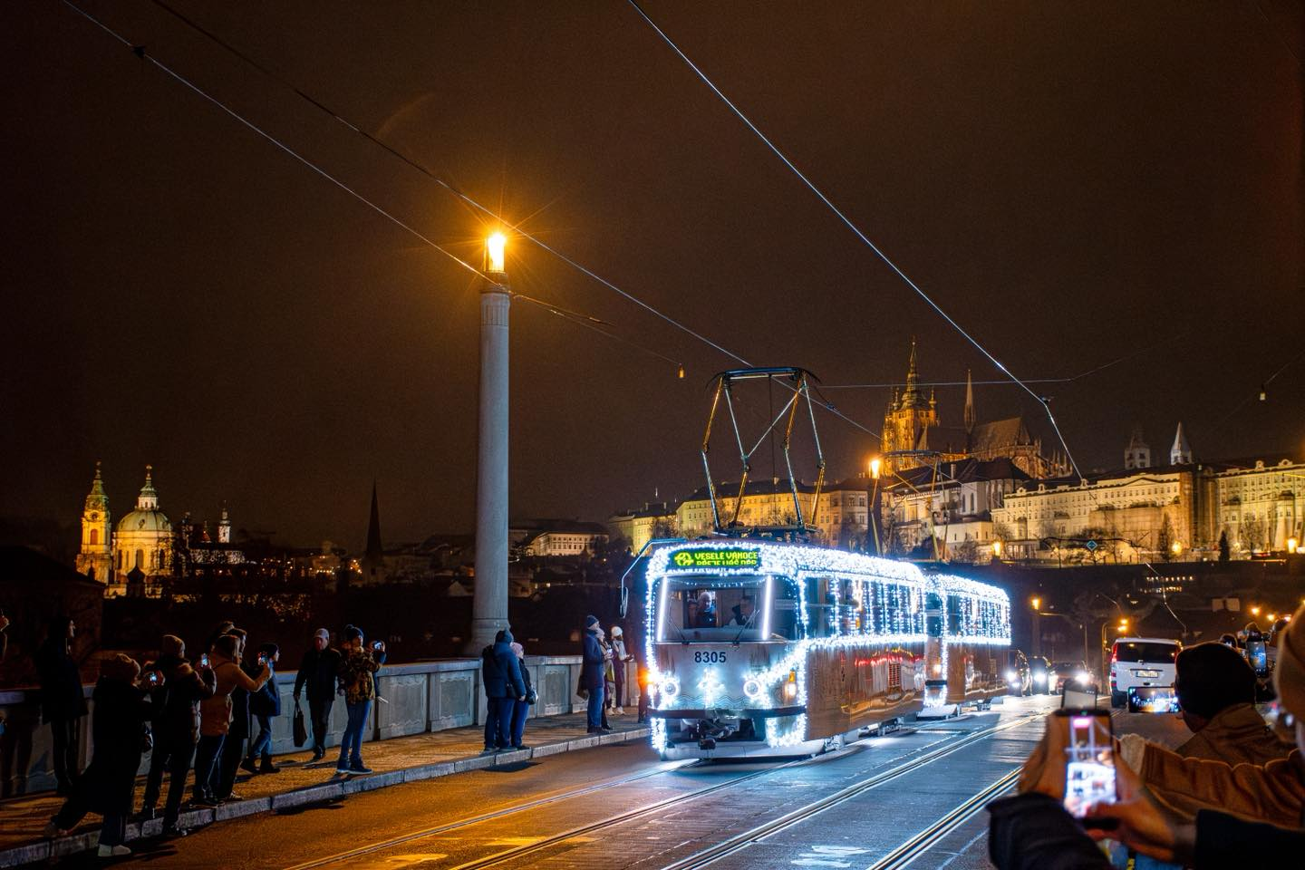
Pondělí 22. a úterý 23. prosince 2025
Metro a tramvaje pojedou podle běžných jízdních řádů pro pracovní den. Autobusy MHD v Praze pojedou podle prázdninových jízdních řádů platných pro pracovní den. Nepojedou studentské vložené spoje linky 177 v trase Chodov – Volha a nepojedou ani školní linky a školní spoje příměstských linek. Linky 180, 191 a 201 pojedou podle běžných neprázdninových jízdních řádů. Na vybraných příměstských linkách budou platit prázdninové jízdní řády. Vlaky pojedou podle jízdních řádů pro běžný pracovní den s případnými drobnými omezeními u vybraných spojů.

Středa 24. prosince 2025 (Štědrý den)
PID bude letos na Štědrý den jezdit podle sobotních prázdninových jízdních řádů. Metro pojede podle sobotních (neprázdninových) jízdních řádů cca do 18:00, poté pojede v intervalu 20 minut až cca do půlnoci. Denní provoz tramvají, autobusů i přívozů bude ukončen cca v 18:00. Letištní linka 59 pojede v návaznosti na metro až do ukončení jeho provozu. Podle zvláštních jízdních řádů pojedou také autobusové linky primárně obsluhující obchodní centra (180, 191, 208, 228, 246). Linky 143, 187 a 238 nebudou v provozu.
Noční spoje vyjedou cca v 18:00 a budou v provozu do druhého dne cca 7:00. Kapacita nočních tramvají bude navýšena na dvojnásobek (na všechny linky budou nasazeny kloubové tramvaje nebo dvojice vozů T3). V době provozu metra bude linka 904 zajíždět ke stanici metra Zličín, linka 908 ke stanici metra Skalka, linky 911 a 914 ke stanici metra Letňany a linka 911 ke stanici metra Roztyly. Vybrané noční příměstské linky pojedou podle zvláštních jízdních řádů.
Příměstské autobusové linky pojedou podle sobotních jízdních řádů a jejich večerní provoz bude upraven příslušnými časovými poznámkami v jízdních řádech.
Provoz vlaků podle nedělních, resp. svátečních jízdních řádů bude ukončen mezi 18:00 a 20:00 s tím, že cca do 22:00 bude zachován provoz na vybraných páteřních linkách S. Zrušen bude také půlnoční rozjezd vlaků z Prahy. Provoz přívozů bude ukončen cca v 18:00.

Čtvrtek 25. prosince 2025 (1. svátek vánoční)
Provoz PID podle nedělních prázdninových jízdních řádů s tím, že denní provoz tramvají, městských i vybraných příměstských autobusů bude zahájen cca od 7:00 s výjimkou linky 59, která vyjede v návaznosti na zahájení provozu metra. V době provozu metra budou vybrané noční linky opět zajíždět k vybraným stanicím metra stejně jako na Štědrý den. Linky 143, 187, 238 a vložené studentské spoje linky 177 na Volhu nebudou v provozu. Podle zvláštních jízdních řádů pojedou také autobusové linky primárně obsluhující obchodní centra (180, 191, 208, 228, 246). Vlaky pojedou podle jízdních řádů pro neděli, resp. svátek s případnými drobnými omezeními u vybraných spojů. Vlakové linky S3 (ve směru do Prahy), S49 a S61 zahájí provoz až cca v 7:30.

Pátek 26. prosince 2025 (2. svátek vánoční)
Provoz PID podle nedělních prázdninových jízdních řádů. Linky 143, 187 a vložené studentské spoje linky 177 na Volhu nebudou v provozu. Podle zvláštních jízdních řádů pojedou také autobusové linky primárně obsluhující obchodní centra (180, 191, 208, 228, 246). Vlaky pojedou podle jízdních řádů pro neděli, resp. svátek s případnými drobnými omezeními u vybraných spojů.

Sobota 27. prosince 2025
Provoz PID podle sobotních prázdninových jízdních řádů. Studentské linky 143, 187 a vložené studentské spoje linky 177 na Volhu nebudou v provozu.

Neděle 28. prosince 2025
Provoz PID podle nedělních prázdninových jízdních řádů. Studentské linky 143, 187 a vložené studentské spoje linky 177 na Volhu nebudou v provozu.

Pondělí 29. a úterý 30. prosince 2025
Provoz MHD v Praze podle prázdninových jízdních řádů platných pro pracovní den. V tomto období nebude v provozu tramvajová linka 21, nepojede také studentská autobusová linka 187, vložené studentské spoje linky 177 v trase Chodov – Volha a nepojedou ani školní linky a školní spoje příměstských linek. Na vybraných příměstských linkách budou platit prázdninové jízdní řády. Vlaky pojedou podle jízdních řádů pro pracovní den s případnými drobnými omezeními u vybraných spojů.

Středa 31. prosince 2025 (Silvestr)
Provoz MHD v Praze podle prázdninových jízdních řádů platných pro pracovní den. Metro pojede s prodlouženým provozem tak, aby poslední spoje projížděly centrem Prahy druhého dne těsně po 2. hodině ranní. Mimo provoz bude tramvajová linka 21. Denní provoz tramvají a autobusů bude ukončen cca ve 22:00 s tím, že do druhého dne cca 2:30 zůstávají v provozu vybrané autobusové linky (59, 102, 103, 106, 107, 109, 111, 112, 113, 118, 120, 122, 123, 125, 126, 129, 131, 134, 136, 137, 139, 141, 142, 145, 153, 154, 159, 161, 162, 163, 171, 174, 176, 177, 180, 185, 190, 191, 193, 197, 199, 201, 207, 215, 221, 226, 227, 229, 241; některé linky jen v části pravidelné trasy) podle zvláštních jízdních řádů. Podle zvláštních jízdních řádů pojedou také autobusové linky primárně obsluhující obchodní centra (180, 191, 208, 228, 238 a 246).
Nepojede studentská autobusová linka 187, vložené studentské spoje linky 177 v trase Chodov – Volha a nepojedou ani školní linky a školní spoje příměstských linek.
Provoz nočních tramvají bude zahájen cca ve 22:00 v intervalu 15 minut na všech linkách do druhého dne cca 3:30, poté přejdou všechny linky na interval 20 minut a budou v provozu druhého dne cca do 7:00. Ruší se garantované přestupy. Kapacita nočních tramvají bude navýšena na dvojnásobek (na všechny linky budou nasazeny kloubové tramvaje nebo dvojice vozů T3).
Noční autobusové linky (linky 902, 904, 905, 907–911 a 915 v polovičním intervalu) vyjedou druhého dne v cca 2:30 a budou v provozu druhého dne cca do 7:00. V době provozu metra bude linka 904 zajíždět ke stanici metra Zličín, linka 908 bude zajíždět ke stanici metra Skalka, linky 911 a 914 ke stanici metra Letňany a linka 911 ke stanici metra Roztyly. Ruší se garantované přestupy. Vybrané noční příměstské linky pojedou podle zvláštních jízdních řádů.
Na vybraných příměstských linkách budou platit prázdninové jízdní řády a jejich večerní provoz bude upraven příslušnými časovými poznámkami v jízdních řádech.
Vlaky pojedou podle jízdních řádů pro pracovní den a provoz bude ukončen cca ve 20:00 s tím, že cca do 22:00 až 23:00 bude zachován provoz v intervalu 60 minut na všech linkách S (z/do Prahy). Provoz linky S49 bude ukončen cca v 19:00. Zrušen bude také půlnoční rozjezd vlaků z Prahy.

Čtvrtek 1. ledna 2026 (Nový rok)
Provoz PID podle nedělních prázdninových jízdních řádů s tím, že denní provoz tramvají, městských i vybraných příměstských autobusů bude zahájen cca od 7:00 s výjimkou linky 59, která vyjede v návaznosti na zahájení provozu metra. V době provozu metra budou vybrané noční linky opět zajíždět k vybraným stanicím metra stejně jako na Štědrý den. Linky 143, 238 a vložené studentské spoje linky 177 na Volhu nebudou v provozu. Podle zvláštních jízdních řádů pojedou také autobusové linky primárně obsluhující obchodní centra (180, 191, 208, 228, 246). Vlaky pojedou podle jízdních řádů pro neděli, resp. svátek s případnými drobnými omezeními u vybraných spojů. Vlakové linky S3 (ve směru do Prahy), S49 a S61 zahájí provoz až cca v 7:30.

Pátek 2. ledna 2026
Provoz MHD v Praze podle prázdninových jízdních řádů platných pro pracovní den. V tomto období nebude v provozu tramvajová linka 21, nepojedou také vložené studentské spoje linky 177 v trase Chodov – Volha a nepojedou ani školní linky a školní spoje příměstských linek. Na vybraných příměstských linkách budou platit prázdninové jízdní řády. Vlaky pojedou podle jízdních řádů pro pracovní den s případnými drobnými omezeními u vybraných spojů.

Sobota 3. ledna 2026
Provoz PID podle sobotních prázdninových jízdních řádů. Studentská linka 187 a vložené studentské spoje linky 177 na Volhu nebudou v provozu.

Neděle 4. ledna 2026
Provoz PID podle nedělních prázdninových jízdních řádů. Vložené studentské spoje linky 177 na Volhu nebudou v provozu.

Poloprázdninový provoz PID v lednu a únoru 2026
Na vánoční a novoroční provoz naváže od 5. ledna 2026 do 1. března 2026 mírně omezený provoz MHD s ohledem na každoročně sníženou poptávku začátkem roku. Provoz linek tramvají a většiny městských autobusů bude organizován podle poloprázdninových jízdních řádů, tedy v obdobném rozsahu jako v prvních měsících roku 2025. Oproti roku 2025 však nově nebude omezován provoz metra.

Nový Tarif PID od 1. 1. 2026

Od 1. ledna 2026 začne platit nový Tarif Pražské integrované dopravy. Změny se dotknou především cen jízdného – dojde ke zvýšení cen jízdenek pro jednotlivou jízdu v Praze a vnějších pásmech a ve vnějších tarifních pásmech i dlouhodobých kuponů. Na území Prahy zůstávají ceny předplatného beze změny. Nově bude zvýhodněn nákup jízdních dokladů prostřednictvím mobilní aplikace PID Lítačka a elektronických předplatních kuponů pro vnější pásma přes e-shop. Nově bude Praha počítána jako 3 tarifní pásma, což zmírní dopady zdražení u přeshraničních cest mezi Prahou a středočeským regionem. Nový tarif přináší i několik úprav ve vlakové dopravě a zvýšení přirážek za jízdu bez platného jízdního dokladu.

Nové ceny jízdenek v Praze
Hlavní změnou je zvýšení cen jízdenek pro jednotlivou a jejich zvýhodnění při nákupu přes aplikaci PID Lítačka. Nové ceny budou vypadat takto:
- Jízdenka na 30 minut: 36 Kč v PID Lítačce, 39 Kč v papírové podobě a 42 Kč formou SMS jízdenky
- Jízdenka na 90 minut: 46 Kč v PID Lítačce, 50 Kč v papírové podobě a 55 Kč formou SMS jízdenky
Zdraží také turistické jízdenky na 24 a 72 hodin, přičemž i tyto bude výhodnější zakoupit elektronicky.

Nové ceny ve středočeském regionu
Podobně jako v Praze se zvyšují i ceny jednotlivých a 24hodinových jízdenek. Zdražení činí přibližně 30 % u papírových a 20 % u jízdenek v mobilní aplikaci PID Lítačka.
Na rozdíl od Prahy dojde také ke zvýšení cen dlouhodobých kuponů pro vnější tarifní pásma – opět o cca 30 % (papírové) a 20 % (elektronické).
Nově bude 4pásmová 24hodinová jízdenka platit pro libovolná čtyři navazující vnější pásma (dříve pouze pro pásma 1–4) a bude k dispozici pouze v elektronické podobě.

Změna výpočtu pásem pro cesty za hranice Prahy
Od roku 2026 se Praha pro přeshraniční cesty bude počítat jako 3 tarifní pásma místo dosavadních čtyř. Pásmo P se nově bude počítat pouze jako jedno pásmo (původně jako dvě pásma). Například cesta z centra Prahy (pásmo P) do 1. vnějšího pásma bude nově vyžadovat pouze jízdenku pro 4 pásem (pásma P, 0, B a 1) místo původně pětipásmové jízdenky. Pásma 0 a B zůstávají beze změny, pro výpočet ceny jízdného z těchto pásem do středočeského regionu se tak nic nemění.
Změna výpočtu pásem se vztahuje pouze na cestující, kteří si kupují jednotlivé jízdné z/do vnějších pásem (1–13), jež zahrnuje i jízdu v MHD Praha (pásmo P). Pro cestující, kteří si kupují jízdné jen pro MHD Praha, nebo jednotlivé jízdné z/do vnějších pásem do/z dojezdových pásem 0 a/nebo B, se výpočet pásem nemění.
Výpočet pásem se nemění ani cestujícím, kteří využívají předplatní kupony.

Vlakem jako MHD
Nový tarif také sjednocuje pravidla cestování vlakem po Praze (pásma P, 0, B) s pravidly platnými pro MHD. Většina dosavadních výjimek bude zrušena.
Hlavní novinky:
- Rozšíření bezplatné přepravy ve vlacích po Praze pro držitele českých průkazů ZTP a ZTP-P.
- Rozšíření přepravy za 0 Kč ve vlacích po Praze pro osobu doprovázející dítě do 3 let.
- Pes po Praze zdarma – s platným jízdním dokladem PID půjde nově po Praze přepravovat psa bez doplatku.
- Velké zavazadlo k předplatnému po Praze zdarma – s 24hodinovou jízdenkou pro Prahu nebo předplatním kupónem pro Prahu bude možné zdarma přepravit jedno velké zavazadlo.
- Zjednodušení prokazování nároku na slevu ve vlacích po Praze – děti 6–15 let a senioři od 65 let nově nepotřebují ve vlacích PID zvláštní průkaz PID, stačí oficiální ověřený doklad nebo doklad totožnosti tak, jak je tomu již v MHD.
- Podmínky prokazování nároku na jízdné pro studenty se nemění.

Zvýšení ceny za zavazadlo nebo psa
Cena za přepravu velkého zavazadla nebo psa se zvyšuje na:
- 23 Kč v elektronické podobě
- 25 Kč v papírové podobě

Zvýšení jízdného na lince Airport Express (AE)
Cestující na lince z Hlavního nádraží na Letiště Václava Havla Praha zaplatí nově 200 Kč (děti 6–15 let 100 Kč). Nadále lze využít běžné linky MHD v rámci standardního tarifu PID.

Skupinové (rodinné) jízdné ve středočeském regionu
Zcela nově budou zavedeny skupinové (rodinné) jednodenní jízdenky pro všechna vnější tarifní pásma s platností vždy do 4:00 následujícího dne. Prodávat se budou ve dvou variantách:
- 1 dospělý + max. 2 děti do 15 let: 190 Kč v mobilní aplikaci nebo 210 Kč v papírové podobě
- 2 dospělí + max. 4 děti do 15 let: 370 Kč v mobilní aplikaci nebo 400 Kč v papírové podobě
Tyto jízdenky platí pouze ve vnějších pásmech PID, nikoli na území Prahy.

Zvýšení přirážek k jízdnému
Na území Prahy (pásma P, 0, B) se mění výše přirážek k jízdnému od 1.1.2026 takto:
- Přirážka za jízdu bez platného jízdního dokladu:
  - 1 200 Kč (na místě)
  - 1 500 Kč (do 15 dnů)
  - 2 000 Kč (ostatní případy)
- Snížená přirážka za zpětné doložení předplatního kuponu nebo nároku na slevu nebo nároku na zvláštní ceny jízdného nebo nároku na bezplatnou přepravu do 15 dnů:
  - 50 Kč
- Přirážka za nezaplacené dovozné za psa nebo zavazadlo:
  - 200 Kč (na místě)
  - 400 Kč (do 15 dnů)
  - 600 Kč (ostatní případy)
- Přirážka za ostatní porušení zákonných povinností a přepravních podmínek:
  - 1 000 Kč (na místě)
  - 1 500 Kč (do 15 dnů)
  - 2 000 Kč (ostatní případy)
Ve Středočeském kraji proběhlo zvýšení přirážek již od 1. 8. 2025 (výše přirážek je jiná).

Trvalé změny PID v lednu 2026
Od začátku ledna (pokud není uvedeno jinak, tak od 1. 1. 2026) dochází k několika drobným trvalým změnám autobusových linek PID na různých místech Středočeského kraje. Z důvodu změny Tarifu PID na území Středočeského kraje budou upravena tarifní pásma PID na území Libereckého kraje na linkách 345, 400, 410, 693, 697, 700, 717, 720, 730 a 733.

Změny jednotlivých linek
360 Nový spoj v pracovní dny ráno v trasem Na Plácku – Smíchovské nádraží (od 5. 1.).
403 Linka je v Benátkách nad Jizerou vedena nově také přes zastávky Dražická; Dražice, Na Štěpničce; Dražice, závod.
587 Nový pár spoj v pracovní dny odpoledne Slaný, aut. nádr. – Tuřany, Byseň.
775 1 spoj v pracovní dny ráno z Luštěnic do Mladé Boleslavi jede nově také přes zastávky Luštěnice, Brodecká; Němčice, hl. silnice; Strašnov.

PID Haló získalo ocenění Czech Smart City Awards 2025
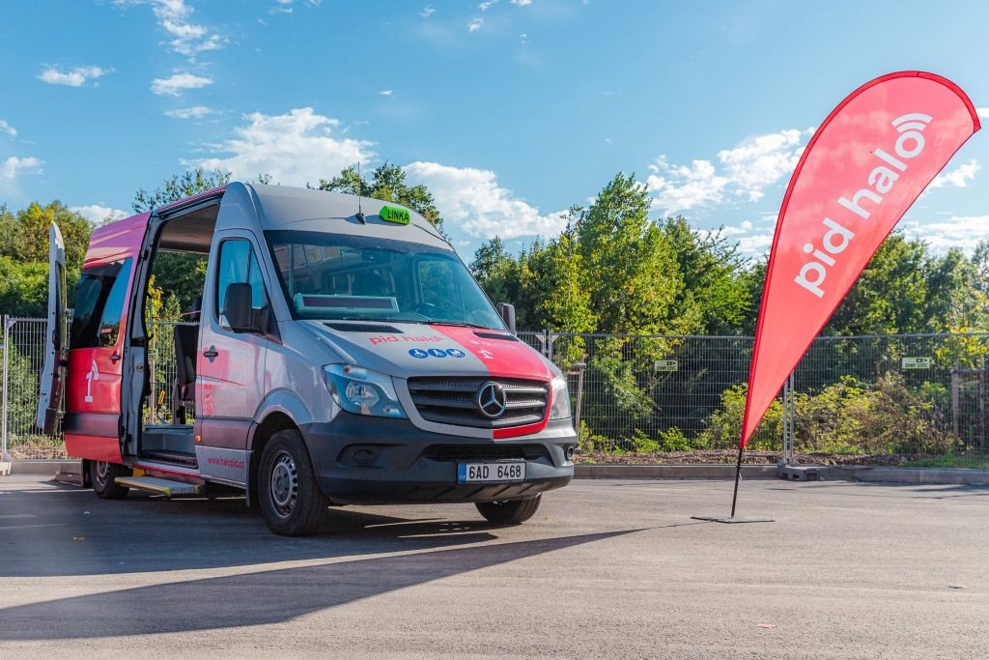
Projekt poptávkové dopravy PID Haló, který provozuje Středočeský kraj na Českobrodsku a Pečecku, získal 1. místo v soutěži Czech Smart CIty Awards v kategorii Mobilita. IDSK se tak s PID Haló zařadilo po bok dalších oceněných projektů s reálným dopadem, jako je například Hlídač státu s projektem kontroly stamilionových dotací, AI asistent pro zdravotníky od Auris One nebo nástroj na podporu lokální ekonomiky Corrency od CorCo Systems.
Slavnostní předávání ocenění proběhlo v úterý 25. listopadu 2025 v inspirativním prostředí pražského coworkingového centra Impact Hub, které se na jedno odpoledne proměnilo v místo setkání inovátorů z celé republiky. Na akci se sešli zástupci firem, měst, krajů, odborníci na chytrá řešení i média. V rámci ceremoniálu byly postupně vyhlášeny vítězné projekty jednotlivých kategorií, včetně kategorie Mobilita. Ocenění za projekt PID Haló převzal vedoucí projektu Lukáš Kubálek.
Atmosféra byla slavnostní, ale zároveň přátelská – ocenění se stalo příležitostí k výměně zkušeností a inspirací pro další rozvoj chytrých řešení v českých městech a regionech.
Více o poptávkové dopravě PID Haló se dozvíte na https://www.halopid.cz/.

Pěší trasa z Václavského náměstí na Výstaviště získala nové navigační prvky projektu Čitelná Praha
Hlavní město Praha dokončilo instalaci nového pěšího značení na 4 km dlouhé trase Václavské náměstí – Staroměstské náměstí – Letenské náměstí – Výstaviště. Celkem se na ní počítá s 23 prvky, z toho 15 obelisků a 8 směrovek, které nahrazují dosavadní již nevyhovující hnědé turistické směrovky. Nový systém pěší navigace Pražský chodec, vyvíjený v rámci projektu Čitelná Praha, byl v uplynulých letech testován na různých lokalitách města a nyní je poprvé představen v ucelené podobě na vytížené pěší trase, která kombinuje náročné prostředí památkové rezervace s prostředím městských parků i převážně rezidenční zástavby. Jeho hlavní předností jsou mapy orientované vždy ve směru pohledu diváka a jejich přehledné grafické zpracování. Nový systém sjednocuje grafiku s tou v pražském metru nebo na zastávkách MHD.
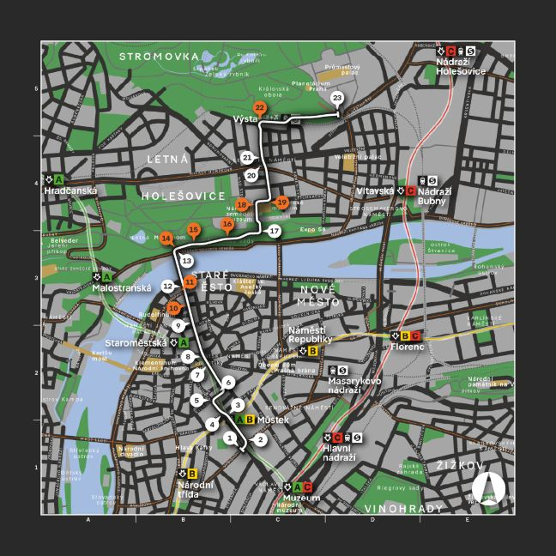
Cílem projektu Pražský chodec, na němž spolupracují organizace ROPID, Institut plánování a rozvoje hl. m. Prahy, Technická správa komunikací hl. m. Prahy a Prague City Tourism, je usnadnit orientaci místních obyvatel i turistů, podpořit pěší pohyb ve městě, rovnoměrněji rozprostřít turistické trasy a zároveň kultivovat veřejný prostor. Nové prvky umístěné na hlavních rozhodovacích místech mezi centrem Prahy, Letnou a holešovickým výstavištěm poskytují výrazně srozumitelnější navigaci a nahrazují stávající nejednotné a neestetické směrování, které je pouze v češtině.
Navíc hovoří stejným jazykem jako nový navigační systém v metru nebo na zastávkách MHD. Lokalita byla pečlivě vybrána s ohledem na fakt, že se jedná o jednu z nejvytíženějších pěších tras v Praze, kterou projdou denně tisíce turistů z celého světa. A právě tato místa jsou často tím prvním, co návštěvníci v Praze zažijí. Proto je extrémně důležité, jaký na ně Praha udělá první dojem, a je potřeba, aby k nim navigační systém promlouval co nejvíce univerzálním jazykem, tedy pomocí map.
„Cílem projektu Čitelná Praha je, aby se lidé mohli po městě pohybovat intuitivně, bez nutnosti složitě hledat cestu nebo spoléhat na mobil. Nové pěší navigační prvky propojují klíčová atraktivní místa v centru i mimo něj tak, aby byla Praha pro obyvatele i návštěvníky přehlednější a příjemnější k procházení. Zavádíme moderní systém, který podporuje udržitelný pohyb po městě, rozprostírá turistické trasy do širšího území a kultivuje veřejný prostor. Výstaviště je nyní dostupnější než kdy dřív – pěšky, jednoduše a s jasným a přehledným směrováním,“ říká náměstek primátora pro oblast dopravy Zdeněk Hřib.
„Pomocí chytré pěší navigace Pražský chodec budeme umět turisty lépe rozprostřít po městě. Dnes totiž zbytečně přetěžují nejznámější pěší trasy, protože o těch dalších nevědí. Spousta turistů také zbytečně zatěžuje metro nebo tramvaje na krátké úseky v centru, protože nevědí, že pěšky to může být mnohem rychlejší. I když dnes má každý z nás mapy a navigaci v telefonu, byla by škoda dívat se do mobilu místo kochání se krásami metropole,“ dodává ředitel ROPID Petr Tomčík.

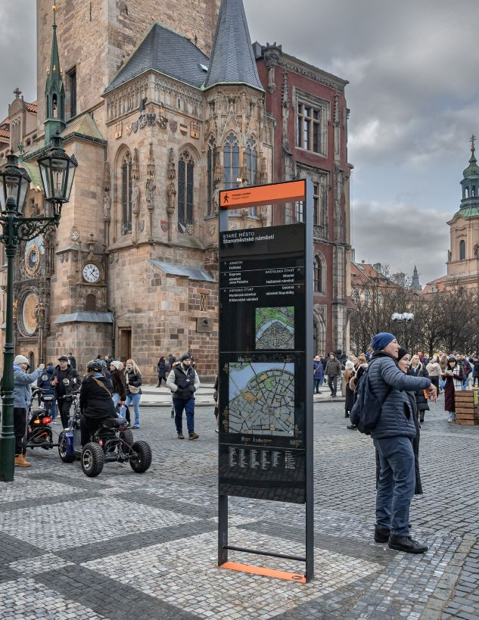
Obelisky a směrovky: nová koncepce pěší navigace
Na 15 místech podél trasy jsou instalovány tzv. obelisky, které kombinují směrové informace s mapami blízkého okolí i širšího centra Prahy. Mapy jsou orientované podle reálného pohledu diváka, což vychází ze závěrů uživatelského testování. Zobrazují hlavní turistické cíle, zvýrazněné zlatou barvou a doplněné siluetami významných památek. Součástí map je také značení linek metra, tramvajových tratí a zastávek MHD. Na obeliscích najdete i rejstřík ulic, který umožňuje snadné vyhledání konkrétních lokalit. Pomocí kružnic v mapě znázorňujících pěti- a patnáctiminutovou docházkovou vzdálenost snadno získáte pojem o čase potřebném k dosažení jednotlivých cílů. Stejné mapy jako na obeliscích se objeví také ve stanicích metra nebo v nových vitrínách v zastávkových přístřešcích MHD. Na vybraných místech byly použity zúžené varianty obelisků, aby neomezovaly prostupnost chodníků.
Dalších 8 prvků tvoří textové směrovky instalované převážně na stávající sloupy veřejného osvětlení, což minimalizuje zásah do veřejného prostoru. U jednotlivých cílů najdete i přibližný docházkový čas k nim. Díky novým prvkům budou odstraněny původní hnědé směrovky, které byly často umístěné na samostatných sloupcích. I když byly v blízkosti jiné nosiče, na které bylo možné navigační systém umístit.
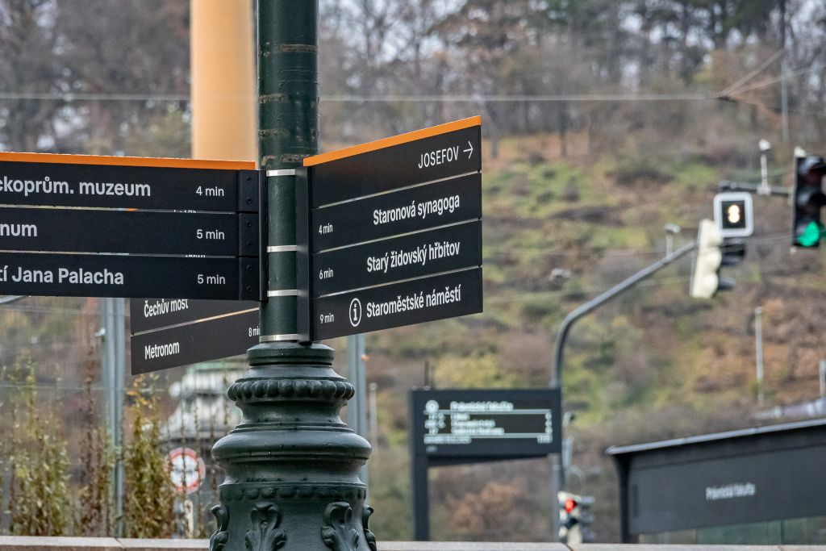
„Je skvělé, že se podařilo otestovat takto ucelený úsek navigačního systému přímo v náročném prostředí historického centra. Právě kombinace různorodých situací, od památkové rezervace přes městské parky až po rezidenční čtvrti, nám umožňuje ověřit čitelnost, srozumitelnost i celkovou funkčnost systému v reálném provozu. Výsledky z této trasy jsou pro další rozvoj Čitelné Prahy naprosto klíčové,“ říká za designérské studio Side2 Richard Jaroš.

Inspirace Londýnem
Projekt Pražský chodec se nejvíce inspiroval v Londýně, který má už dlouhé roky propracovaný systém pěší navigace Legible London. Po jeho zavedení se podíl pěší dopravy zvýšil o 5 %, zatímco podíl lidí, kteří se cítí ztraceni, klesl o 60 %. Promyšlená pěší navigace také šetří čas. Díky tomu, že lidé v Londýně méně bloudí, jsou jejich pěší cesty o 16 % rychlejší.

Další postup projektu Pražský chodec
Na území městské části Praha 1 byla instalace dokončena na konci listopadu. Na území Prahy 7 byly nové prvky osazeny v první polovině prosince 2025. Na jaře příštího roku proběhne podrobné uživatelské testování celé trasy, které poslouží k finalizaci metodiky rozmísťování navigačních prvků pro celopražské rozšíření. V průběhu příštího roku plánuje Praha instalovat minimálně dalších 50 prvků v okolí Václavského náměstí, náměstí Republiky, Masarykova a Hlavního nádraží, Pražského hradu či na Letné.
„Je skvělé, že projekt Čitelná Praha získal i velkou podporu u nás na radnici MČ Praha 1,“ řekl radní pro dopravu Prahy 1 Vojtěch Ryvola. A místostarosta Prahy 7 Pavel Zelenka dodává: „S prvky Pražského chodce máme na Praze 7 už dvouletou zkušenost. Obelisky i směrovky nejen pomáhají, ale i skvěle doplňují veřejný prostor, jak u nové Štvanické lávky, tak i podél rekonstruované třídy Dukelských hrdinů.“
Dosud bylo kromě nejnovější pěší trasy postupně do roku 2023 instalováno 20 prvků nové pěší navigace v okolí Štvanické lávky, Palmovky, ulice Dukelských hrdinů, na Václavském náměstí či v oblasti Edenu nebo vlakových nádraží Rajská zahrada a Dolní Počernice. A také v památkově chráněné lokalitě Baba. V rámci těchto pilotních projektů byly testovány a laděny jak různé druhy nosičů, tak i obsahová stránka obelisků i směrovek.

Kdo za tím stojí?
Nové prvky pěší navigace jsou výsledkem unikátní spolupráce městských organizací. Autory jsou designérské studio Side2 a architekti z A69, nadšený tým lidí, pro které je Čitelná Praha životním projektem. Nové prvky vyvinula společnost Luna, která je nyní dodává pro TSK hl. m. Prahy. Ta zajišťuje jejich osazení i správu a údržbu. O metodiku obsahu včetně tvorby jednotlivých map se stará IPR hl. m. Prahy ve spolupráci s Prague City Tourism, celý projekt koordinuje organizace ROPID, aby byla navigace jednotná napříč všemi druhy pohybu.

O projektu Čitelná Praha
Nové pěší značení je součástí jednotného informačního a navigačního systému Čitelná Praha. Ten vznikl na základě mezinárodní soutěže z roku 2022 a jeho autory jsou designérské studio Side2 a architekti z ateliéru A69. Systém sjednocuje veškeré prvky navigace a informování veřejnosti v rámci pěší i veřejné dopravy. Jeho cílem je usnadnit orientaci obyvatelům a návštěvníkům Prahy, podpořit udržitelnější způsoby pohybu a přispět ke kvalitnějšímu veřejnému prostoru. Součástí projektu je postupná obměna informačního systému v metru, na zastávkách i ve vozidlech MHD a také instalace nových prvků v ulicích města včetně digitálních panelů.
Ještě v letošním roce se mohou Pražané i návštěvníci města těšit na nové totemy zvýrazňující vstupy do metra či na vlaková nádraží, první vitríny pro mapy a další užitečné informace v zastávkových přístřeších v centru Prahy, nebo na nové označování zastávek povrchové dopravy se zvýrazněným kódem nástupiště, podle kterého lidé snadno najdou tu správnou zastávku hlavně ve složitých přestupních uzlech.
Více informací o projektu: https://pid.cz/citelna-praha-o-projektu/cile-projektu/
Jednotlivým detailům a novinkách v rámci čitelné Prahy se věnuje také instagramový profil #citelna_praha (https://www.instagram.com/citelna_praha/).

Zastávky mobilního infocentra PID Point v lednu 2026
